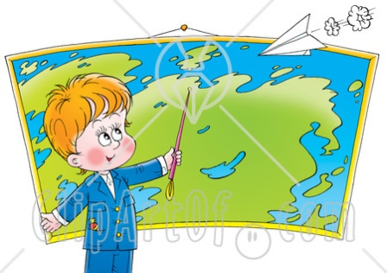
7 класс.
Планы характристик географичских объектов
(по И.В. Душиной).
План описания географического положения материка.
- Определите, как расположен материк относительно экватора, тропиков (полярных кругов) и нулевого мередиана.
- Найдите крайние точки материка, определите их координаты и протяженность с севера на юг и с запада на восток.
- В каких климатических поясах расположен материк?
- Определите, какие океаны и моря омывают материк.
- Как расположен материк относительно других материков?
План описания рельефа территории.
- Каков общий характер поверхности? Чем его можно объяснить?
- Как расположены формы рельефа на изучаемой территории?
- Как расположен материк относительно других материков?
План описания формы рельефа.
- Определите, какие карты необходимы для описания.
- В какой части материка расположена форма рельефа?
- В каком направлении тянется?
- Каковы приблизительные размеры?
- Каковы наибольшая высота, преобладающие высоты?
- Если можно, выясните, каково происхождении формы рельефа?
План описания климата.
- В каком климатическом поясе и в какой области расположена территория?
- Средние температуры июля и января. В каком направлении они изменяются и почему?
- Господствующие ветры (по сезонам).
- Годовое количество осадков и их режим. Чем объяснить различие в количестве осадков?
Работа с климатическими диаграммами.
- Внимательно рассмотрите все обозначения на диаграмме. Что по ней можно узнать?
- Выясните годовой ход температур. Чему равны средние температуры июля и января? Какова годовая амплитуда температур?
- Какое количество осадков характерно для данного типа климата? Каков режим осадков в течение года?
- Сделайте вывод о типе климата.

План описания реки.
- В какой части материка течет?
- Где берет начало, куда впадает?
- В каком направлении течет?
- Объясните зависимость характера течения от рельефа.
- Определите источники питания реки.
- Каков режим реки и как он зависит от климата?
План описания природной зоны.
Описывая природную зону, раскрывайте взаимосвязи между компонентами ее природы.
- Географическое положение природной зоны.
- Климатические условия.
- Почвы.
- Растительность.
- Животный мир.
- Деятельность человека.
План описания населения материка
(по карте «Плотность населения и народы»).
- Какие народы населяют изучаемую территорию?
- Какие части материка или другой территории населены особенно плотно? Чему равна средняя плотность населения?
- В каких местах население редкое? Чему равна наименьшая плотность?

План описания страны.
- Какие карты следует использовать для описания страны?
- В какой части материка расположена страна? Как называется ее столица?
- Особенности рельефа (общий характер поверхности, основные формы рельефа и распределение высот). Полезные ископаемые страны.
- Климатические условия в разных частях страны (климатические пояса, средние температуры января и июля, годовое количество осадков). Различия по территории и по сезонам.
- Крупные реки и озера.
- Природные зоны и их основные особенности.
- Народы, населяющие страну. Их основные занятия.

